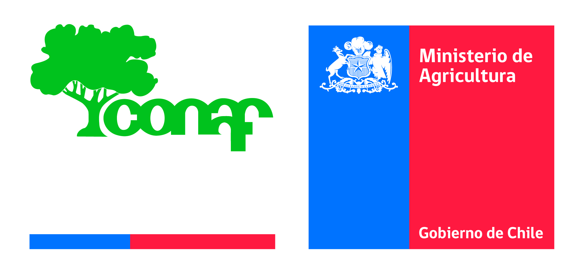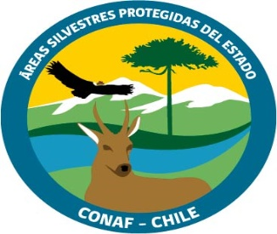

**CONVOCATORIA DE IDEAS PARA EL DESARROLLO DEL ECOTURISMO EN ÁREAS SILVESTRES PROTEGIDAS DEL ESTADO**

2017



**Índice**

1) Introducción 2

2) Objetivo de las Concesiones Ecoturísticas en el Sistema Nacional de Áreas Silvestres Protegidas 3

3) Pilares estratégicos para el desarrollo de Concesiones Ecoturísticas 3

4) Características esenciales de las ideas de ecoturismo en áreas silvestres protegidas 4

5) Objetivo de la convocatoria 4

6) Participantes 4

7) Presentación de las Ideas 5

8) Tipo de proyectos ecoturísticos que se pueden desarrollar 5

9) Descripción del Proceso de Otorgamiento de Concesiones de Ecoturismo en el SNASPE 6

10) Criterios para selección de ideas de ecoturismo en Áreas Silvestres Protegidas 7

11) Antecedentes generales de la (s) ASP(s) en la Región 8

12) Documentos de consulta 9

# Introducción

La Corporación Nacional Forestal (CONAF) es la institución encargada de administrar el Sistema Nacional de Áreas Silvestres Protegidas del Estado (SNASPE), compuesto en la actualidad por 101 unidades clasificadas en 36 Parques Nacionales, 49 Reservas Nacionales y 16 Monumentos Naturales, las que en su conjunto abarcan una superficie aproximada de 15 millones de hectáreas, lo que representa el 19 % de la superficie continental e insular de Chile.

Uno de los principales objetivos del SNASPE es garantizar la conservación de los ecosistemas del país para el beneficio de toda la sociedad y en función de ello, se podrán ofrecer oportunidades para la recreación, goce y disfrute de los visitantes, siendo compatibles en todo momento con la planificación general y específica de cada uno de los Parques Nacionales, Reservas Naturales y Monumentos Naturales que componen el sistema.

Para compatibilizar la conservación del patrimonio natural y cultural con la visitación, CONAF ha implementado el ecoturismo como una estrategia para: (a) Contribuir a la consecución de los objetivos de manejo de las áreas silvestres protegidas, (b) Incluir y favorecer a las comunidades aledañas y/o insertas y (c) Generar ingresos económicos que favorezcan la gestión de la conservación. A su vez, considerando la alta demanda que experimentan algunas unidades del SNASPE, sumado al creciente y sostenido interés de la sociedad por disfrutar de actividades de recreación en contacto con la naturaleza, la Corporación ha reconocido el aporte de establecer alianzas con terceros para contribuir a la gestión de la actividad turística.

En este contexto, la Corporación Nacional Forestal, busca impulsar el otorgamiento de concesiones de ecoturismo en áreas silvestres protegidas, siempre y cuando esta alianza:

(a) Promueva la protección de los recursos biológicos, culturales y de bienestar humano;

(b) Amplíe las oportunidades de recreación y mejore la experiencia del visitante;

(c) Vincule activamente a las comunidades aledañas y/o residentes en la planificación, implementación y operación del proyecto;

(d) Promueva la inclusión social y la accesibilidad universal y

(e) Contribuya a la gestión y administración de las áreas protegidas.

El cumplimiento de los puntos mencionados, permitirá ofrecer a la comunidad nacional e internacional oportunidades para el goce, disfrute, recreación y bienestar al interior de las áreas silvestres protegidas del Estado y a su vez, fortalecer las labores para la conservación de la biodiversidad, considerando que son el objetivo primario de las áreas silvestres protegidas.

# Objetivo de las Concesiones Ecoturísticas en el Sistema Nacional de Áreas Silvestres Protegidas

Considerando el desafío que plantea equilibrar la conservación del patrimonio natural y cultural presente en las áreas silvestres protegidas con el desarrollo de actividades que permitan el goce y disfrute de las mismas, la Corporación Nacional Forestal ha implementado concesiones ecoturísticas como una estrategia colaborativa que busca:

* Fortalecer la gestión del manejo de las Áreas Silvestres Protegidas del SNASPE, principalmente en el ámbito de la protección de los recursos naturales y culturales, recreación y educación ambiental.
* Mejorar la calidad de la experiencia de los visitantes y crear nuevas alternativas de servicios ecoturísticos al interior de las áreas silvestres protegidas, considerando los 5 pilares que se mencionan en el punto 3 de esta convocatoria.
* Promover la participación activa de las comunidades insertas y/o aledañas a las Áreas Silvestres Protegidas del Estado.

# Pilares estratégicos para el desarrollo de Concesiones Ecoturísticas

CONAF ha definido a través de su Política de Ecoturismo y Política de Concesiones en el SNASPE, las características esenciales de las concesiones ecoturísticas, en pos de establecer una relación beneficiosa entre CONAF y Concesionario:

1. Contribuir a la protección de los objetos de conservación biológica, culturales y de bienestar humano.
2. Mejorar la calidad de la experiencia de los visitantes y diversificar la oferta ecoturística.
3. Vincular activamente a las comunidades aledañas y/o insertas en la planificación, implementación y operación de la concesión.
4. Promover la inclusión social y la accesibilidad universal.
5. Apoyar a la gestión y administración del área silvestre protegida.

# Características esenciales de las ideas de ecoturismo en áreas silvestres protegidas

Las ideas de ecoturismo en el SNASPE deberán considerar lo siguiente:

* Compatibilizar con la planificación del área silvestre protegida, especialmente con el Plan de Manejo y Plan de uso Público, es decir, con los objetivos que motivaron su creación.
* Mejorar la calidad de la experiencia de los visitantes y diversificación de la oferta de servicios ecoturísticos en el área seleccionada. Es decir, alojamiento, alimentación, recreación, transporte y otros servicios menores que siendo compatibles con los objetivos de manejo del área, contribuyan a consolidar una experiencia de calidad y una oferta ecoturística diversa.

* Contemplar actividades y servicios inclusivos e infraestructura de acceso universal orientados a satisfacer la demanda de diferentes segmentos de la sociedad. Por ejemplo, se deberá considerar la construcción de infraestructura con accesibilidad universal y ofrecer servicios con diferenciación tarifaria, liberación de pago, etc.
* Integrar a las comunidades aledañas y/o insertas, es decir, que explícitamente se considere alguna o todas de las siguientes posibilidades:
  + Asociaciones con empresarios locales
  + Contratación permanente o temporal de mano de obra
  + Subcontratación de servicios
  + Provisión de materias primas
  + Instalación de capacidades
  + Otros

# Objetivo de la convocatoria

El objetivo de la presente convocatoria es identificar las ideas de ecoturismo que contribuyan de manera integral y sostenible a la gestión y administración de las áreas silvestres protegidas. Por otro lado, CONAF impulsará y promoverá aquellas ideas de ecoturismo que cumplan mayormente con los pilares estratégicos para las concesiones de ecoturismo en el SNASPE.

# Participantes

Podrán participar personas naturales o jurídicas (empresarios, fundaciones, organizaciones comunitarias, ONGs y otros) que cumplan con la reglamentación, documentación y plazos correspondientes para la convocatoria (expuestos en las bases técnicas y administrativas).

# Presentación de las Ideas

Los interesados deben exponer sus ideas en el ***“Formulario Presentación de Ideas de Desarrollo Ecoturístico en Áreas Silvestres Protegidas del Estado”***, disponibles en el sitio web <http://www.conaf.cl/quienes-somos/licitaciones/> o en la Oficina Regional ubicada en Manuel Rodriguez N° 434, Copiapó y Oficina Provincial que se encuentra en Merced N° 731 en la ciudad de Vallenar.

El formulario, incorporada la Idea de Proyecto, debe remitirse a más tardar el **22 de Septiembre 2017** vía correo electrónico a atacama.oirs@conaf.cl o por correo normal o entregarse directamente en cualquier oficina de CONAF Atacama de 08:30 a 17:30 hrs (lunes a Jueves ) y de 08:30 a 16:30 hrs (viernes)

# Tipo de proyectos ecoturísticos que se pueden desarrollar

**Parque Nacional Nevado de Tres Cruces**

* Refugio de Alta Montaña, sector Laguna Santa Rosa o Lodge de montaña, sector Laguna Santa Rosa
* Actividades recreativas y turísticas tales como: guiado de montaña, cicloturismo, observación de avifauna.

**Parque Nacional Llanos de Challe**

* Servicio de Camping infraestructura existente o Lodge ecoturistico, en Playa Blanca
* Complementario a lo anterior: Kioscos de venta de souvenir y artesanías; Kiosco de venta provisiones
* Servicios relacionados con actividades recreativas y turísticas tales como: guiado turístico, cicloturismo, observación de flora y fauna nativa.

# Descripción del Proceso de Otorgamiento de Concesiones de Ecoturismo en el SNASPE

El proceso de otorgamiento de concesiones se puede resumir en las siguientes etapas:

* Definir plazo para evaluación de ideas
* Definir fecha para dar aviso a los proponentes
* Evaluación en función de criterios de proyectos de ecoturismo y bases técnicas y administrativas

# Criterios para selección de ideas de ecoturismo en Áreas Silvestres Protegidas

Para garantizar que las concesiones ecoturísticas generan beneficios mutuos para las áreas silvestres protegidas y para el concesionario, se evaluarán las ideas de ecoturismo según los siguientes criterios:

|  |  |  |
| --- | --- | --- |
| **Criterios de evaluación de Ideas de Ecoturismo (Convocatoria)** | | |
| **CRITERIO** | **PARÁMETROS** | **PONDERACIÓN** |
| **Contribución a la protección de los objetos de conservación biológica, cultural y de bienestar humano** | Se identifican claramente acciones que contribuyen a la protección de los objetos de conservación biológica, cultural y de bienestar humano: 100 pts | 20% |
| No se identifican acciones que contribuyan a la protección de los objetos de conservación biológica, cultural y de bienestar humano: 0 pts |
| **Calidad de la experiencia del visitante y diversificación de oferta ecoturística** | Se identifican claramente acciones que mejoran la experiencia de los visitantes y diversifican la oferta eco turística: 100 pts | 20% |
| No se identifican acciones que mejoren la experiencia de los visitantes y diversifiquen la oferta ecoturística:0 pts |
| **Participación activa de las comunidades aledañas y/o insertas en el área protegida** | Incluye la participación activa de las comunidades insertas y/o aledañas: 100 pts | 20% |
| No incluye la participación activa de las comunidades insertas y/o aledañas: 0 pts |
| **Ejecución de acciones de inclusión social y componentes de accesibilidad universal** | Incluye ejecución de acciones de inclusión social y componentes de accesibilidad universal: 100 pts | 20% |
| No incluye ejecución de acciones de inclusión social y componentes de accesibilidad universal : 0 pts |
| **Apoyar a la gestión y administración del Área Silvestre Protegida** | Apoya la gestión y administración del Área Silvestre Protegida: 100 pts | 20% |
| No considera apoyo a la gestión y administración del Área Silvestre Protegida: 0 pts |
| **TOTAL** | | **100%** |

Nota 1: Estarán seleccionadas las ideas que obtengan una nota mayor a 60.

Nota 2: Dentro de las ideas seleccionadas, podrán existir observaciones realizadas por CONAF, las cuales deberán ser subsanadas por el candidato en la presentación del proyecto final.

# Antecedentes generales de la (s) ASP(s) en la Región

**Parque Nacional Llanos de Challe**

**Ubicación y superficie**

Se encuentra ubicado aledaño a la localidad de Carrizal Bajo, en el sector costero Sur de la Región de Atacama- Provincia de Huasco. Dicho Parque fue creado en Julio de 1994 con el objeto de preservar la Formación Vegetal denominada Desierto Costero de Huasco, la que no se encontraba adecuadamente representada en otra Unidad del Sistema Nacional de Áreas Silvestres Protegidas del Estado (SNASPE). Tiene una superficie total de 45.708 hectáreas.

**Accesos**

Se accede a esta unidad a través del camino público C-440 Los Colorados – Carrizal Bajo o por la vía C-470 Huasco – Carrizal Bajo.

**Potencial turístico (atractivos naturales y culturales)**

Playas, montañas, planicies, vistas panorámicas, fauna silvestre es el lugar de más alta concentración de guanacos en la Región de Atacama, quebradas con vegetación la cual presenta muchas especies endémicas, incluyendo varias especies de cactus y destacando particularmente la espectacular Garra de León, una de las flores más bellas y raras de Chile. Recursos culturales (fundición y otros). Sectores atractivos del parque son: Cerro Negro, Quebrada Rascamoño, Quebrada Oriente, Quebrada De la Higuera y los lugares históricos: Fundición Canto del Agua, Iglesia de Carrizal Bajo y Mina Oriente.

Durante los años de ocurrencia del evento Desierto Florido, su manifestación en este parque es realmente espectacular, presentando amplios mantos de añañucas rojas y amarillas, malvillas y lirios de campo.

**Oportunidades para gestión de servicios para concesiones**

Es por tanto un lugar favorecido para el contacto del hombre con la naturaleza, expresada a través de las excursiones con distintos grados de dificultad, camping, picnic, observación, ciclismo montaña y la contemplación de hermosos paisajes agrestes, así como el disfrute de playas de gran atractivo para el descanso.

**Presencia comunidad rural**

Los Pozos y Carrizal Bajo, esta última se encuentra a 10 km del Parque Nacional. En el sector Los Pozos también se encuentra la Guardería, Sitios de camping y servicios higiénicos.

**Parque Nacional Nevado de Tres Cruces**

**Ubicación y superficie**

Se encuentra ubicado en el sector cordillera no de la Región de Atacama sobre los 3800 msm y a tres horas desde la ciudad de Copiapó. Dicho Parque fue creado en julio de 1994 con el objeto de proteger los ecosistemas altiplánicos y de puna protegiendo especies con problemas de conservación. Tiene una superficie total de 59.081 hectáreas.

**Accesos**

El acceso es a través de la ruta internacional CH-31, a través del paso San Francisco. También es factible acceder por el camino de Diego de Almagro a El Salvador, pasar por el salar de Pedernales, y continuar hacia el sur hasta el Control Fronterizo San Francisco.

**Potencial turístico (atractivos naturales y culturales)**

La flora y la fauna precordilleranas, constituyen sus principales atractivos, así como también el interesante relieve y sus recursos hidrográficos dentro de los cuales destacan la Laguna del Negro Francisco, la Laguna Santa Rosa, las desembocaduras de ríos y humedales. En cuanto a la fauna silvestre en este lugar se encuentran flamencos chilenos, Piuquén, el pato juarjal, además de Vicuñas, guanacos, zorros culpeos y vizcachas, los cuales son encontrados en quebradas provistas de vegetación, aunque escaza existen ciertos lugares más favorecidos, y se caracterizan por la presencia de vegas y bofedales, que son tipo de humedales con vegetación infra acuática. Existe Interés antropológico y arqueológico.

**Oportunidades para gestión de servicios para concesiones**

Refugio de Alta Montaña o Lodge de montaña sector Laguna Santa Rosa Actividades recreativa y turística tales como: guiado de montaña, ciclo turismo, observación de avifauna.

**Emplazamientos**

En términos generales de ubicación y localización de los servicios a concesionar, estos irán en concordancia con lo dispuesto en los planes de manejo de los Parques Nacionales Nevado de Tres Cruces y Llanos de Challe.

# Documentos de consulta

* Política para el Desarrollo del Ecoturismo en Áreas Silvestres Protegidas del Estado y su Entorno (CONAF, 2005).
* Política para Concesiones Turísticas al interior de las Áreas Silvestres Protegidas del Estado (2007)
* Manual Operativo para Actividades de Turismo Aventura en Áreas Silvestres Protegidas, (CONAF, 1993).
* Plan de Manejo del Área Silvestre Protegida
* Plan de uso Público
* Normas y Reglamento Calidad (SERNATUR, 2011).
* Manual de Señalización de las Áreas Silvestres Protegidas de Chile.
* Manual de Accesibilidad para Áreas Silvestres Protegidas del Estado.
* Normas de Arquitectura de las Áreas Silvestres Protegidas.